12-MA’RUZA Elektron tijorat tizimlari va elektron raqamli imzo.

Reja:
1.Elektron tijorat tushunchasi;
2.Elektron tijoratning anhanaviy savdo turlaridan farqi;
3.Elektron pul tushunchasi, elektron pul birliklari
4.Internet to’lov tizimlari, ular orqali to’lovlar va xaridlarni amalga oshirish;
5.Internet-banking;
6.Elektron karmon, ularni to’ldirish va ulardan pul yechish;
7.Internet VISA va MasterCard to’lov kartochkalari;
8.Internet do’konlar va Internet birja.

Elektron tijorat tushunchasi. Elektron tijorat faoliyati O’zbekiston Res’ublikasining “Elektron tijorat to’g’risida”gi 2004 yil 29 a’reldagi 613-II son Qonuni bilan belgilanadi va amalga oshiriladi.
Elektron tijorat Internet tarmoғidagi tijorat sohasiga oid faollikni, unda oldi-sotdini amalga oshirilishini ifodalash uchun qo’llaniladi. U kompyuter tarmog’idan foydalangan holda xarid qilish, sotish, servis xizmatini ko’rsatishni amalga oshirish, marketing tadbirlarini o’tkazish imkoniyatini tahminlaydi.
Elektron tijoratning anhanaviy savdo turlaridan farqi. Elektron tijoratning anhanaviy savdo turidan quyidagi xarakterli xususiyatlari bilan farqlanadi:
- xaridor o’ziga qulay vaqt, joy va tezlikda mahsulotni tanlash va sotib olish imkoniyatiga ega;
- savdo-sotiq faoliyatini ish faoliyati bilan birga parallel ravishda, ya’ni ishlab chiqarishdan ajralmagan holda olib borish imkoniyati mavjud;
- ko’p sonli xaridorlarning bir vaqtning o’zida bir nechta firmalarga murojaat qila olishi. Bu ko’p sonli xaridorlarning aloqa vositalari yordamida sotuvchilar bilan muloqotda bo’lish imkoniyati;
- kerakli mahsulotlarni tezlikda izlab to’ish va shu mahsulotlari bor firmalarga murojaat qilishda texnika va transp ort vositalaridan samarali foydalanish, mahsulotlarni bir joyga yig’ish va ularni sotib olishda aniq manzillarga murojaat qilish. Ortiqcha vaqt va xarajatlarni kamaytiradi;
- xaridorning yashash joyi, sog’lig’i va moddiy ta’minlanish darajasidan qathiy nazar hamma qatori teng huquqli mahsulot sotib olish imkoniyati;
- hozirgi kunda chiqqan jahon standartlariga javob beradigan mahsulotlarni tanlash va sotish imkoniyati;
- elektron tijorat sotuvchining mahsulotlarini (ish, xizmatlarini) sotish jarayonidagi imkoniyatini yanada kengaytiradi va yangilaydi. Endi sotuvchi mahsulotlarini sotish jarayonini tezlashtirishi, yangi va sifatli mahsulotlarni muntazam almashtirishi, mahsulotlarning aylanma xarakatini tezlashtirishi kerak bo’ladi;
Elektron tijoratda savdoni tashkil qilish firmalarning raqobatini kuchaytiradi, monopoliyadan chiqaradi va mahsulotlarning sifatini oshirish imkoniyatini beradi. Xaridorlar kundalik xayotida kerakli mahsulotlar ichida sifatlilarini tanlashi mumkin. CHet el firmalariga murojaat qiladi.
Elektron pullar tushunchasi. Elektron pul – bu pul birligiga tenglashtirilgan belgilar hamda kupyura va tanga rolini bajaruvchi juda katta son yoki fayllardir. Bunday tizimning faoliyat ko’rsatish harajatlari boshqalaridan ancha kam. Bundan tashqari, elektron pullar to’liq anonimlikni ta’minlashi mumkin, chunki uni ishlatgan mijoz haqida hech qanday ma’lumot berilmaydi.
Elektron pul birliklari.
WMY – O’zbekiston zonasida operatsiyalarni amalga oshirish uchun UZSning Y-hamyondagi ekvivalenti.
WMR – rubl zonasida operatsiyalarni amalga oshirish uchun RURning R-hamyondagi ekvivalenti, WMR operatsiyalarining kafili bo’lib WebMoney Transfer ning Rossiya hududidagi vakili “BMP” MCHJ xizmat qiladi.
WMZ – AQSH dollarida operatsiyalarni amalga oshirish uchun USD ning Z-hamyondagi ekvivalenti.
WME – YeVRO da operatsiyalarni amalga oshirish uchun EURning E-hamyondagi ekvivalenti, WMZ va WME operatsiyalarining kafili bo’lib Amstar Holdings Limited, S.A. xizmat qiladi.
WMU – Ukraina zonasida operatsiyalarni amalga oshirish uchun UAHning U-hamyondagi ekvivalenti, WMU operatsiyalarining kafili bo’lib “Ukrainskoe Garantiynoe Agentstvo” MCHJ xizmat qiladi.
WMB – Bellorusiya zonasida operatsiyalarni amalga oshirish uchun BYRning V-hamyondagi ekvivalenti.
WMG – 1 gramm oltinning G-hamyondagi ekvivalenti.
WBC va WMD – WMZningn S va D hamyonlardagi kredit operatsiyalari uchun ekvivalenti.
Internet to’lov tizimlari, ular orqali to’lovlar va xaridlarni amalga oshirish.
Texnika vositalaridan, axborot texnologiyalaridan va axborot tizimlari xizmatlaridan foydalangan holda elektron to’lov hujjatlari vositasida naqd pulsiz hisob-kitoblarni amalga oshirish elektron to’lovdir.
Elektron to’lov tizimida tovar/xizmatlar to’lovi xaridorning elektron hisobidan shaxsiy bank raqami hisobiga
Pul mablag’larini chiqarish imkoniga ega bo’lgan sotuvchining elektron hisobiga pul mablag’larini o’tkazish yo’li bilan amalga oshiriladi.
Quyidagi elektron to’lov tizimlari mavjud:
- WEBSUM;
- iPAY;
- PAYNET;
- WEBMONEY;
- IntellectMoney;
- Perfect Money;
- RBK Money;
- V-money.
Elektron to’lov tizimlari yordamida Internet va IP-telefoniyaga ulanish uchun «PIN» kodlar va internet do’konlardan tovarlarni harid qilish, uyali aloqa xizmati, shaxar telefoniyasi, kommunal xizmatlar, domen va xosting, reklama, televidenie, chi’talar, datatsentrlar, veb resurslar uchun haq to’lash mumkin.
iPAY – bu UzExdagi birja savdolarida, www.uzbex.com global savdo maydonchasida, hamda iPAY tizimiga qo’shilgan internet do’konlarda onlayn to’lovlarni amalga oshirish imkonini beruvchi, O’zbekiston Res’ublikasi tovar hom-ashyo birjasining to’lov tizimidir.

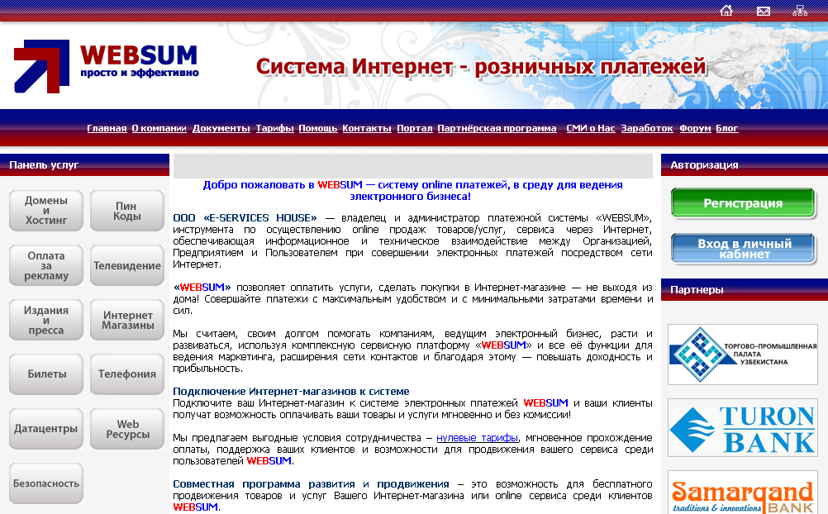

WEBSUM elektron to’lov tizimi.

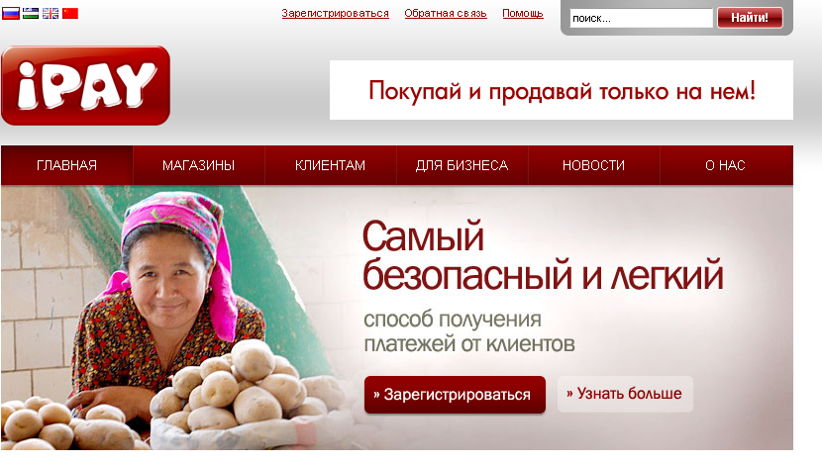
iPAY elektron to’lov tizimi.
Internet-banking. To’lov tizimlari orasida alohida guruh, bu Internet banking funktsiyasini bajaruvchi tizim, yahni Internet orqali bank operatsiyani amalga oshirish hisoblanadi.
Internet-banking – bankdagi hisob raqamni Internet orqali boshqarish imkoniyatini beradigan xizmat. Internet banking tizimida samarali ishlash uchun Internetga ulangan va Internet brouzerga ega kompyuter bo’lishi yetarli hisoblanadi.
Internet-banking imkoniyatlari quyidagilarni bajarishga imkon beradi:
- bankka barcha turdagi moliyaviy hujjatlarni yuborish;
- istalgan davr uchun bankdagi hisob raqamlardan ko’chirmalar va ularga tegishli boshqa hujjatlarni olish;
- haqiqiy vaqt tartibida to’lov hujjatlari bank ishlovidan o’tishining barcha bosqichlarini kuzatish;
- xatolar to’g’risida xabarlarni tezkor olish;
- kirim va chiqim to’lov hujjatlarini ko’rish va chop etish.
Internet-banking va bankdan tashqari elektron to’lovlar tizimlarining yanada rivojlanish jarayonida on-layn sotuvlar sektorida jadal o’sishni kutish lozim, bunda ulgurji va chakana savdo bilan shuғullanuvchi barcha kompaniyalar Internet tarmoғi orqali tovarlarini bemalol sotishlari mumkin bo’ladi.
To’lovlarning bankdan tashqari sektorini rivojlantirishning keyingi bosqichi bu mobil to’lovlar tizimlari bo’ldi.
Elektron karmon, ularni to’ldirish va ‘ul olish. Elektron karmon - bu elektron pullarni saqlash uchun mo’ljallangan vosita.
Tovarlarni sotish va xarid qilishga mo’ljallangan veb texnologiyalar asosida yaratilgan axborot tizimi tomonidan amalga oshiriladigan vazifalar quyidagilardan tashkil to’adi:
- mijozga tovar (xizmat) haqida ma’lumot berish;
- mijozdan tovar (xizmat)ga buyurtma qabul qilish.
Ba’zan onlaynli to’lov tizimlaridan foydalanilganda uchinchi vazifa-to’lov haqini olish, tovarni sotishda esa yana to’rtinchi vazifa - haqi to’langan tovarni jo’natish qo’shiladi.
Elektron karmonni to’ldirish va ulardan pul yechishni quyidagi usullar bilan amalga oshirish mumkin:
1. Tijorat banklarida naqd pul bilan;
2. Bank kartalari (VISA, MasterCard, UzKart) yordamida;
3. pochta orqali;
4. Internet-banking yordamida;
5. pul o’tqazmalar tizimlari yordamida;
6. Mobil aloqa yordamida.
Internet VISA va MasterCard to’lov kartochkalari.
Visa Inc. – to’lov operatsiyalarini amalga oshirish xizmatlarini tahminlovchi amerika kom’aniyasi. VISA International Service Association - jahonning yetakchi to’lov tizimi hisoblanadi.
VISA kartalari bo’yicha yillik savdo aylanmasi 4,8 trillion AQSH dollarini tashkil qiladi. VISA kartalari dunyoning 200 dan ortiq mamlakatlarida qabul kilinadi. Dunyoda to’lov kartalarining 57% VISA kartalari tashkil qiladi, asosiy raqobatchilari MasterCard 26% va American Ex’ress 13% tashkil qiladi.
MasterCard Worldwide – dunyoning 210 mamlakatlaridagi 22 ming moliyaviy tashkilotlarni birlashtirgan xalqaro to’lov tizimi hisoblanadi. Bosh ofisi AQSHning Nyu-York shaxrida joylashgan.
Hozirgi kunda internet to’lov tizimlari to’liqligicha yuqorida keltirilgan VISA va MasterCard bilan ishlash imkoniyatiga ega, yahni internet to’lov tizimlaridagi xamyonlarni to’ldirish yoki xamyonlardagi ishlatilmay qolgan mablag’larni qayta kartochkaga chiqarish mumkin.
Internet do’konlar va internet birja.
Bugungi kunda “Internet do’kon” nomi ostida turli ko’lam va maqsaddagi yechimlarning keng spektri taklif qilinmoqda. WEBSUM elektron to’lov tizimidan foydalanadigan internet do’konlar quyida keltirilgan:
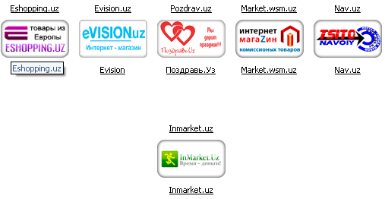
UzEx internet birja – bu shaxsiy kompyuter orqali UzEx savdo maydonchalarida savdo qilish imkoniyatini beruvchi global milliy savdo maydonchasi. Ushbu savdo tizimi, iPAY tizimi foydalanuvchilariga, maksimal qulayliklar bilan osongina o’z tovarlarini sotish va kerakli tovarlarni harid qilish imkonini beradi.

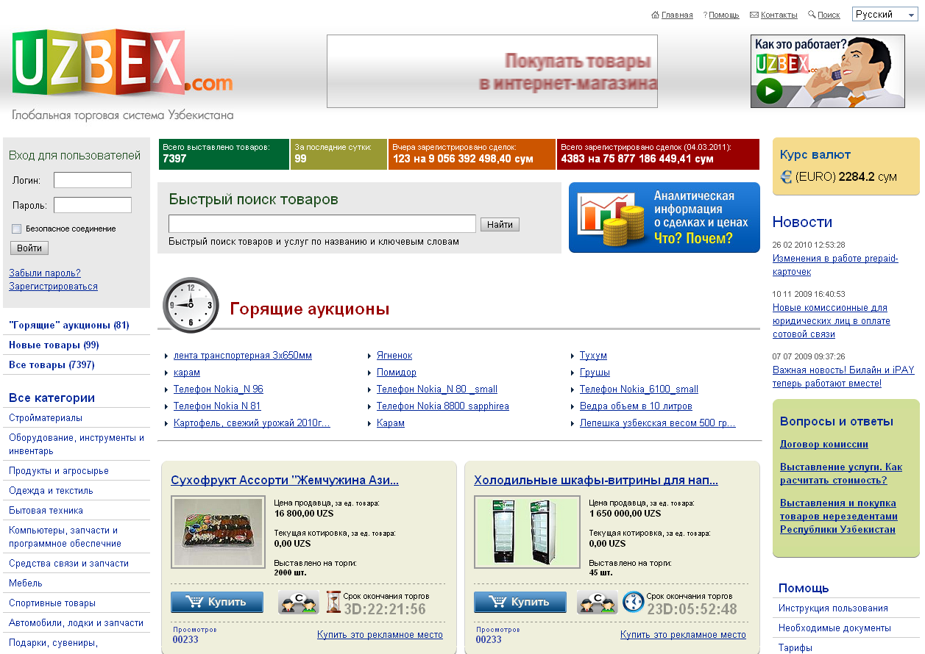

Uzbex.com O’zbekiston global savdo tizimi.
Kerakli matnni kiriting

